EU phê chuẩn, mở đường để Công ước Bắc Kinh có hiệu lực từ ngày 15/12
Regulation
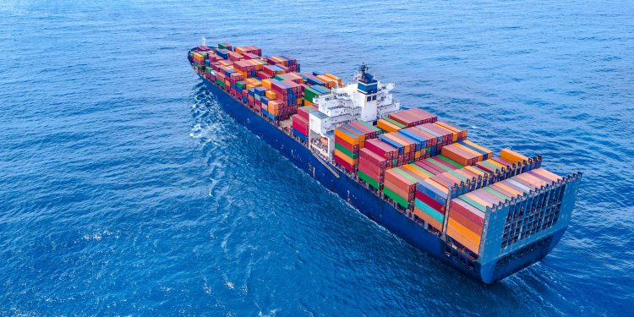
Liên minh châu Âu (EU) đã phê chuẩn Công ước của Liên hợp quốc về Hiệu lực quốc tế của việc bán tàu theo phán quyết của tòa án (United Nations Convention on the International Effects of Judicial Sales of Ships), còn được gọi là Công ước Bắc Kinh. Đây là một bước tiến mới hướng tới việc hình thành một khuôn khổ quốc tế thống nhất về công nhận việc bán tàu theo phán quyết của tòa án.
EU đã nộp văn kiện phê chuẩn vào ngày 18/6/2026 và tái khẳng định tuyên bố mà EU đưa ra theo Điều 18(2) tại thời điểm ký Công ước. Công ước sẽ có hiệu lực đối với EU từ ngày 15/12/2026.
Được Đại hội đồng Liên hợp quốc thông qua tại New York ngày 7/12/2022, Công ước này đã chính thức có hiệu lực trên phạm vi quốc tế từ ngày 17/2/2026. Công ước được xây dựng bởi Ủy ban Liên hợp quốc về Luật Thương mại Quốc tế (UNCITRAL), trên cơ sở dự thảo công ước về công nhận việc bán tàu theo phán quyết của tòa án nước ngoài do Comité Maritime International (CMI) xây dựng và được Đại hội đồng CMI thông qua năm 2014.
Công ước Bắc Kinh quy định những gì?
Công ước của Liên hợp quốc về Hiệu lực quốc tế của việc bán tàu theo phán quyết của tòa án, còn được gọi là “Công ước Bắc Kinh về Bán tàu theo phán quyết của tòa án”, thiết lập một cơ chế hài hòa để công nhận hiệu lực quốc tế của việc bán tàu theo phán quyết của tòa án, đồng thời vẫn bảo lưu pháp luật quốc gia điều chỉnh về trình tự, thủ tục bán tàu theo phán quyết của tòa án; và các điều kiện mà theo đó việc bán tàu theo phán quyết của tòa án làm phát sinh quyền sở hữu không bị ràng buộc bởi các quyền hoặc khiếu nại trước đó (clean title).
Bằng việc tạo ra sự chắc chắn về mặt pháp lý đối với quyền sở hữu mà người mua được xác lập đối với con tàu khi tàu tiếp tục hoạt động và đi qua các quốc gia khác nhau, Công ước được thiết kế nhằm tối đa hóa giá trị mà con tàu có thể đạt được trên thị trường, tăng số tiền thu được từ việc bán tàu để phân chia cho các chủ nợ và thúc đẩy thương mại quốc tế.
Việc EU phê chuẩn có ý nghĩa gì?
Việc EU phê chuẩn có ý nghĩa quan trọng, nhưng phạm vi tác động của nó bị giới hạn bởi sự phân chia thẩm quyền giữa EU và các quốc gia thành viên. Theo phân tích của International Bar Association, căn cứ vào tuyên bố về thẩm quyền của mình, EU chỉ trở thành một bên của Công ước trong những lĩnh vực thuộc thẩm quyền của EU. Các quốc gia thành viên vẫn chịu trách nhiệm đối với những quy định còn lại.
Do đó, việc EU phê chuẩn không đồng nghĩa với việc Công ước ngay lập tức được áp dụng đầy đủ tại tất cả các quốc gia thành viên EU. Điểm này đặc biệt đáng lưu ý trong bối cảnh tình hình phê chuẩn hiện nay. Theo UN Treaty Collection, Công ước hiện có 34 quốc gia ký kết và 5 quốc gia là thành viên chính thức.
Trong EU:
- Tây Ban Nha đã phê chuẩn Công ước;
- Bỉ, Croatia, Cyprus, Italy, Luxembourg và Malta đã ký nhưng chưa phê chuẩn.
Tuy nhiên, việc EU phê chuẩn có thể tạo thêm động lực đáng kể cho quá trình phát triển và áp dụng Công ước. Điều này khẳng định sự ủng hộ của EU đối với cơ chế quốc tế về công nhận việc bán tàu theo phán quyết của tòa án, đồng thời xác lập quan điểm của EU về mối quan hệ giữa Công ước và các quy định hiện hành của EU, bao gồm các quy định về thẩm quyền xét xử (jurisdiction) và tống đạt văn bản, tài liệu tố tụng (service of documents).
Tuy nhiên, để Công ước có đầy đủ hiệu lực ở cấp quốc gia, thì các quốc gia thành viên EU chưa trở thành thành viên của Công ước vẫn phải tự mình phê chuẩn hoặc gia nhập Công ước.
Như đã nêu, phạm vi phê chuẩn của EU chỉ giới hạn trong những lĩnh vực thuộc tuyên bố về thẩm quyền của EU, cụ thể là Điều 4 và Điều 9, và chỉ trong phạm vi các điều khoản này có thể tác động đến các quy định chung của EU hoặc làm thay đổi phạm vi áp dụng của các quy định chung đó.
Ý nghĩa đối với ngành hàng hải
Công ước Bắc Kinh có ý nghĩa đặc biệt đối với thị trường mua bán tàu bị bắt giữ và bán theo phán quyết của tòa án (judicial sale). Vấn đề cốt lõi là bảo đảm người mua tàu có được “clean title” , tức là có khả năng được công nhận tại các quốc gia khác, qua đó giảm đáng kể rủi ro pháp lý sau khi mua tàu.
Về mặt thực tiễn, một cơ chế quốc tế thống nhất hơn có thể giúp tăng tính hấp dẫn của tàu được bán theo phán quyết của tòa án, nâng giá bán, bảo vệ lợi ích của chủ nợ và giảm sự không chắc chắn pháp lý trong giao dịch tàu xuyên biên giới./.

